A Terra e a paisaxe

- Enumera as características que fan que o planeta Terra sexa único no sistema solar.

- 1 RESUMO. Copia e completa no caderno as seguintes oracións: A Terra presenta un movemento de … arredor do Sol, que completa aproximadamente en … días. Debido á inclinación do … de rotación da Terra, os raios do Sol chegan a un determinado lugar cunha … diferente ao longo do ano. Isto dá lugar ás … A Lúa é un … da Terra que ten un movemento de … sobre o seu eixe e outro de … arredor da Terra que dan lugar ás diferentes …

- VOCABULARIO. Define os termos solsticio e equinoccio e acompáñaos cun debuxo. Despois, explica cales son as principais diferenzas que existen entre ambos os dous.

- DEBUXO. Copia no caderno e completa.
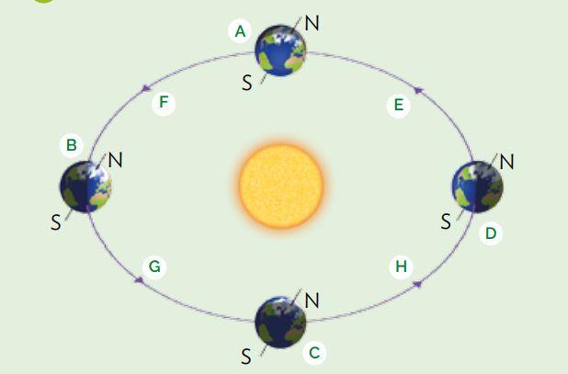
- TÁBOA. Completa no caderno a seguinte táboa coas fases da Lúa.

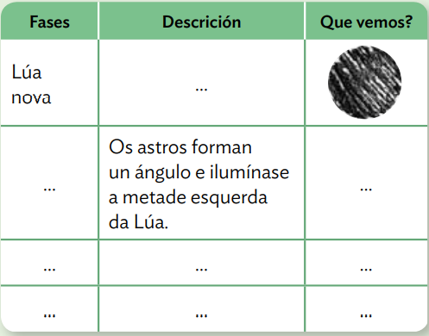
- DEBUXO. Identifica cada esquema co tipo de eclipse á que corresponde e explica como se produce cada unha.

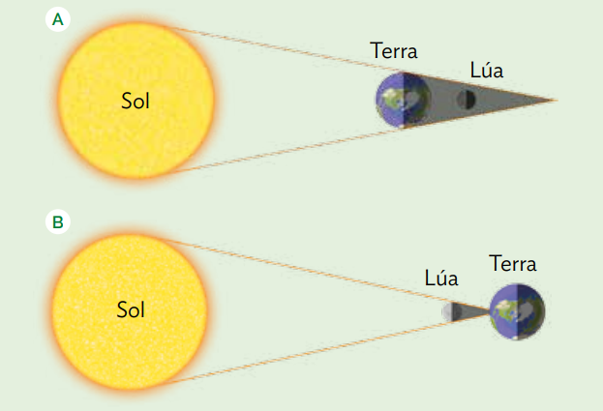

- VOCABULARIO. Define os seguintes conceptos: Plano ecuatorial, Relevo, Eclipse e Risco natural.

- ASTRONOMÍA E MATEMÁTICAS. A distancia media entre a Terra e o Sol é de 150 millóns de quilómetros. A velocidade da luz no baleiro é de 300 000 km/s. Tendo en conta a velocidade da luz, calcula canto tarda en chegar un raio de luz desde o Sol á Terra.
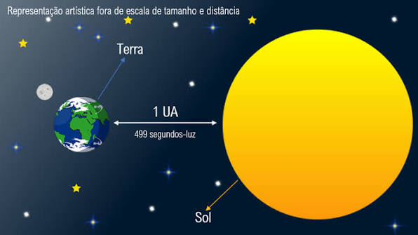

- Le e contesta:
a) Explica por que a inclinación do eixe terrestre é unha das causas de que existan as estacións. Cal é a outra causa?
b) En España, a vendima realízase no mes de setembro. En cambio, en Suráfrica ocorre en marzo. Podes explicar o porqué desta diferenza?
- A distancia da Terra ao Sol varía lixeiramente ao longo do ano.
a) Como pode comprobarse facilmente este feito?

b) O día 3 de xaneiro a Terra encóntrase no punto da súa órbita máis próximo ao Sol e o día 3 de xullo no punto da súa órbita máis afastado. Explica como pode ser que o 3 de xaneiro no hemisferio norte vaia moito máis frío ca o 3 de xullo
- Imaxina unha casa cadrada, coas súas fachadas orientadas aos catro puntos cardinais. En que fachada dá o Sol durante todo o día, desde o amencer ata o ocaso, no inverno? En cal non dá o Sol en todo o día?

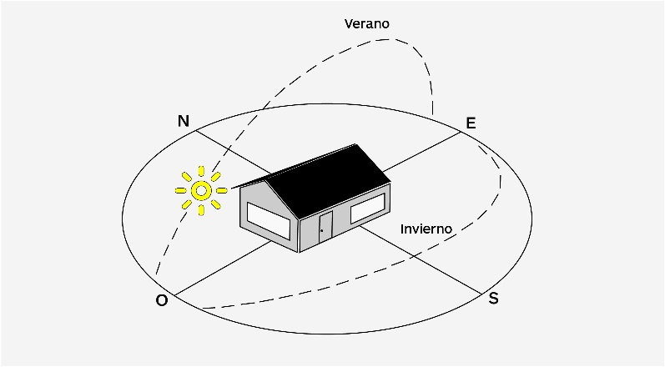

- A eclíptica é un plano imaxinario que pasa polo centro da Terra e polo centro do Sol.
a) Pasa tamén polo centro da Lúa?
b) Pasa só ás veces? Cantas veces e cando?

- Ordena as seguintes imaxes dun ciclo lunar e identifica as fases de lúa nova, cuarto crecente, lúa chea e cuarto minguante. Comeza desde a fase de lúa chea

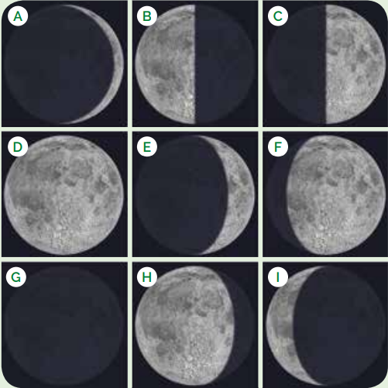

- Para que haxa unha eclipse de Sol, debe haber lúa nova. Pero, por que non se produce unha eclipse de Sol cada vez que hai lúa nova?

- En que fase está a lúa hoxe?

- ESQUEMA. Copia, completa e define os distintos compoñentes que forman a Terra.

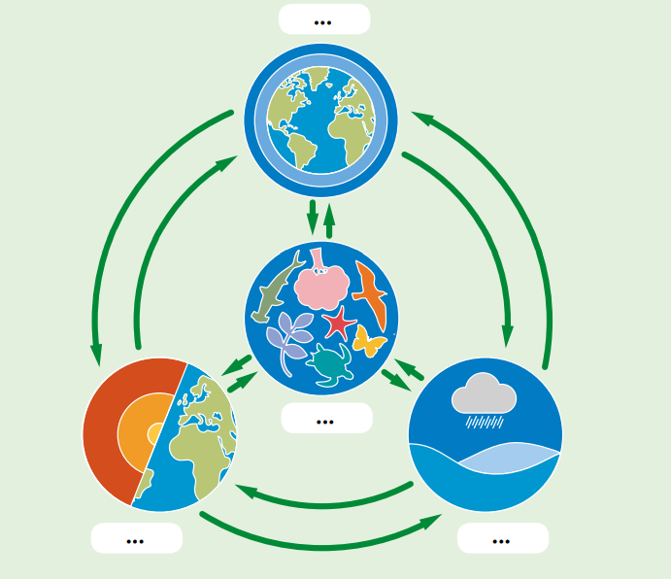

- RESUMO. Escribe un breve texto en que inclúas:
  - Que é unha paisaxe.
  - Os elementos que a forman.
  - Os tipos de paisaxes.

- Elixe tres tipos de paisaxes, se é posible de Galicia ou próximos a ela, e responde estas cuestións:
a) Unha paisaxe natural. Investiga e describe os seus elementos bióticos e abióticos. Indica o porqué da túa elección. Que che inspira esa paisaxe?

b) Unha paisaxe cultural que teña un impacto ambiental sostible e positivo no medio natural. Busca información e describe os seus elementos bióticos, abióticos e antrópicos. Por que a elixiches e que che inspira?

c) Unha paisaxe cultural que penses que ten un impacto ambiental negativo no medio natural. Busca información e describe os elementos principais que ten na súa situación actual. Por que a elixiches e que che inspira? Que opción propoñerías para recuperala.

- Explica en cada unha destas imaxes que tipo de acción se desenvolveu e como se modificou o medio natural.

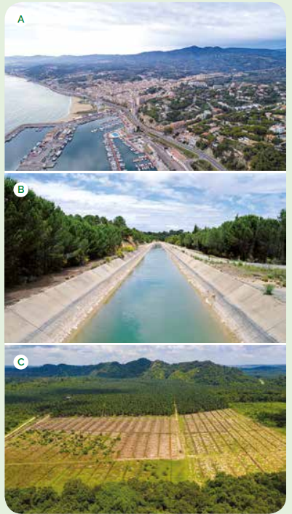

- A conservación do patrimonio xeolóxico é unha responsabilidade que temos coas xeracións futuras, e a mellora das infraestruturas é unha responsabilidade ante as xeracións actuais. Imaxina que existe o proxecto de construír unha autovía que cruza unha paisaxe de gran beleza e de alto valor xeolóxico.

a) Elabora unha lista coas razóns que se poderían achegar a favor da construción da autovía e outra con motivos en contra.

b) Explica cal é a túa opinión ao respecto

